贵州省酱香型白酒产业污染防治规范
编制说明

《贵州省酱香型白酒产业污染防治规范》编制组
二〇二三年八月

目录
一、 项目背景 1
（一） 全省和国内外产业、技术现状 1
（二） 制修订地方标准的必要性和意义 5
（三） 主要内容 6
二、 工作简况 8
（一）任务来源 8
（二）编制过程 8
（三）主要起草人及其工作分工 9
三、 标准制订的基本思路和原则 10
（一） 标准制订的基本思路 10
（二） 标准制订原则 10
四、 标准实施后对经济和社会发展的预期影响及论证 10
五、 与国内政府主导制定标准的协调情况 11
六、 与现行法律、法规、强制性标准的关系 11

项目背景

全省和国内外产业、技术现状

1.1我国白酒产量及趋势
根据国家统计局数据，2016-2022年，中国白酒(折65度，商品量)产量呈现逐年下降的趋势。2022年，中国白酒(折65度，商品量)产量为671.2万千升，同比下降6.20%，这也是自2017年以来全国白酒连续第六年下跌，与2016年高峰时相比近乎“腰斩”。2023年1-7月，中国白酒(折65度，商品量)产量236.7万千升，同比下降13.3%。2016-2019年，我国白酒行业市场规模呈下降趋势。因为宏观经济形势和政策环境变化，国家出台政策，严格控制“三公”经费，坚持厉行节约，限制了高端白酒消费需求，超高端、高端白酒销售下挫，行业增长放缓。2019年，白酒行业加速推进供给侧结构性改革，随着去产能和调结构的逐步深化，行业总体呈现产出规模稳中有降、产出效益逐步提升的新特征，全国规模以上白酒企业实现销售收入5617.82亿元，同比增长4.74%。
2020-2022年，与白酒产量和企业数量下降趋势相反，我国白酒行业营利双增，且增幅明显。根据中国酒业协会披露，2022年我国白酒行业规模以上企业销售收入为6626.45亿元，同比增长9.84%。
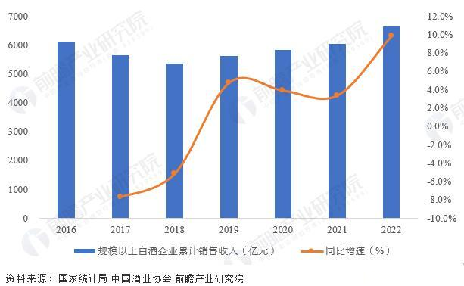
图1 2016~2022年中国白酒行业规模以上企业销售收入以及同比增速

1.2白酒制造行业在我省的发展概况
白酒是以粮食为主要原料，经多步工艺后，蒸馏而制成的蒸馏酒。贵州是中国著名的白酒产区，以贵州茅台酒为代表的酱香型白酒产品世界闻名。随着经济的快速发展和消费升级的推动作用，贵州白酒产业也在不断发展，并呈现出一些新的趋势。《贵州省白酒产业发展报告（2022年）》显示，2022年贵州省白酒总产能约80万千升。其中，酱香型白酒产能60万千升，约占全国酱香型白酒总产能的80%；规模以上白酒企业完成产量28.9万千升（折65度，商品量），完成产值1204.4亿元、同比增长38.7%，工业增加值同比增长36.1%、占全省的26.2%，酱香型白酒以占全国4.3%的产量，实现了行业销售收入的30%，贡献了行业利润总额的43.9%。我省白酒企业约1690家，2021年在产企业778家，2022年全国规模以上白酒企业约180家（酿酒总产量45万千升）。
截至2022年底，贵州省规模以上白酒企业达180余户。白酒产业规范发展取得阶段成效，企业规模和实力显著增强。赤水河流域是公认的世界酱香型白酒核心产区。随着酱酒热的持续升温，酱酒生产正在向贵州省内其他地区拓展。在贵州省发改委公布的2023年重点民间投资项目清单中，涉及白酒项目84个，投资金额合计达960亿元。上述投资项目中，绝大部分坐落在遵义市，8个位于黔东南，7个位于毕节市，安顺和铜仁也有项目分布。白酒生产项目不再“扎堆”在仁怀产区，习水、金沙、汇川、赤水和铜仁等区域也有分布。当这些产区形成了一定规模，集聚效应显现，贵州白酒产业将呈现出多极化的科学发展姿态。

1.3行业产排污情况及污染控制技术分析

1.3.1主要生产工艺
酱香型白酒生产过程主要分为大曲生产和基酒生产、勾兑等过程。
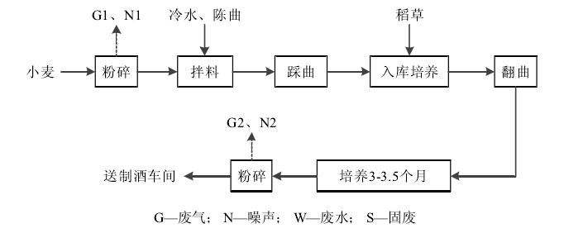
图2.大曲粉碎工艺流程及排污节点图

基酒生产工艺由破碎、润粮工序、蒸粮工序、发酵工序、蒸馏工序等组成。
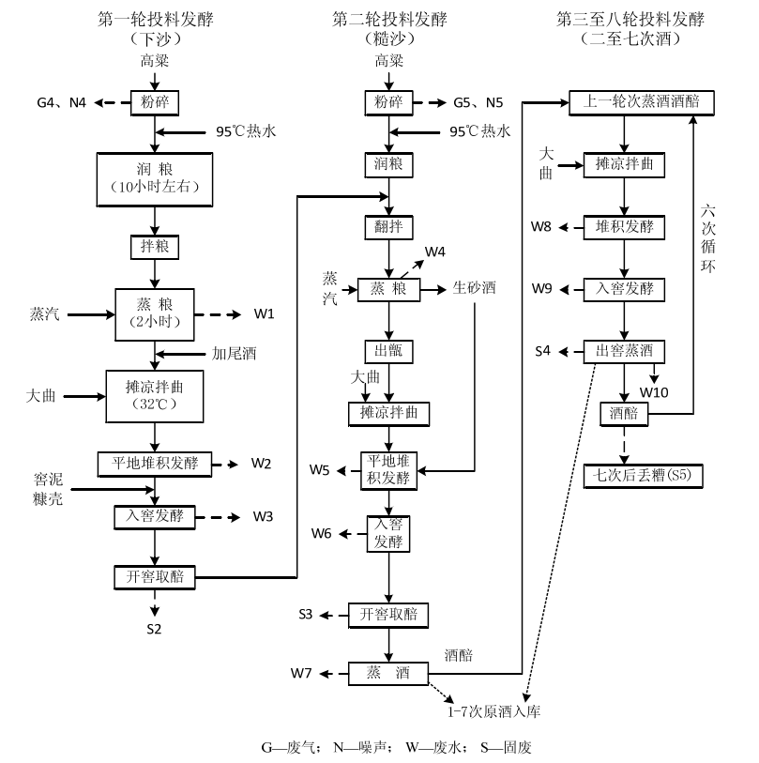
图3.传统酱香型白酒制酒车间工艺流程及排污节点图
成品酒经过灌装、封盖、贴标、装箱、入库等工段，并检验瓶盖是否压实、瓶内是否有悬浮物，如合格则在瓶外贴标后再经检验装箱入库。

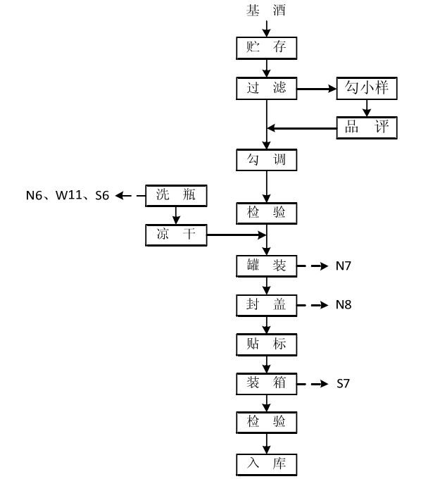
图4.勾兑、包装工艺及排污节点图

1.3.2废水排污现状
酱香型白酒废水主要包括以下几种：
- 润粮过程产生的废水。
- 堆积发酵及入窖发酵过程中冲洗工具、设施设备的废水。
- 堆积发酵过程中产生的跑水以及入窖发酵过程中产生的窖底水。
- 蒸馏过程中的残余热气冷凝水、锅底水、洗锅水及其带来的热污染。
- 窖泥（池）废水。
以上废水属于工业废水，具有高有机物浓度、高悬浮物浓度、高氨氮浓度等特征，处理难度较大。酱香型白酒的pH值一般在4.5-5.5之间，因此废水的pH值一般不得超过6.0，以免对水环境造成不良影响。此外，对于总氮和总磷的排放标准主要参照国家和地方的相关标准。
高浓度有机废水主要来自固态发酵法生产白酒产生的锅底水及黄水，COD浓度最高值可分别达到25000~65000mg/L和100000mg/L，固态发酵法每生产1吨65%vol白酒，约耗水60吨，产生废水48吨，排污量很大。

1.3.3废水处理现状
白酒制造业废水污染防治应优先考虑资源化利用和污染负荷的过程削减，并严格控制水污染物排放。排放废水应以回收利用为主，达到相关标准后可回用于绿化及其他用途或排放。本规范本着“分类收集、资源回收利用、集中治理达标”的原则。高浓度白酒废水（锅底水、黄水、废醪液）应单独收集，结合资源化综合利用的回收处理，实现污染负荷的过程削减；中低浓度工艺废水（综合利用生产的废水、洗涤水、冷却水）可混合为综合废水并进行达标处理。本规范提出，高浓度白酒废水资源化综合利用的回收处理工艺原则为：
1．锅底水中含有大量的有机成分，可以从中提取到乳酸和乳酸钙，因此，拟将锅底水进行预处理后再排入污水处理站，大大降低锅底水中的有机物和COD值浓度，提高企业的经济效益和环境效益。
2．固态发酵法生产的白酒酿造过程中产生的黄水COD、BOD5浓度值高，可以先对黄水中的有益成分如酸、酯、醇类物质进行提取，提取后的黄水可直接进行“生化+物化”处理。
3．液态发酵法产生的废醪液要先经处理后再排入污水处理站，玉米废醪液与滤渣生产蛋白饲料（即DDGS），薯类废醪液干燥生产燃料或饲料，糖蜜废醪液浓缩，浓缩液添加辅料干燥生产燃料、肥料。
白酒生产废水常用的预处理方法包括过滤法、重力沉淀法、气浮法、离心法、中和法等。
白酒生产综合废水包括经综合利用锅底水、黄水、废醪液产生的二次废水，以及各种洗涤水、冲洗水，根据水污染物浓度分别采用以厌氧-好氧为主的多级治理工艺或好氧处理工艺。

制修订地方标准的必要性和意义

2.1推动白酒行业持续发展的要求
白酒生产过程中会产生一种色度深、水质水量变化幅度大、易降解的高浓度有机废水。它主要来自固态（半固态）、固液法发酵生产白酒原酒过程中产生的锅底水及黄水，COD浓度最高值可分别达到25000~65000mg/L和100000mg/L。白酒生产产生的固体废弃物包括丢糟、锅炉灰渣及粉尘、废窖皮、碎酒瓶和污泥，其主要副产物为丢糟。丢糟酸度较大，水分含量达65%，不易储存且易于腐败。白酒生产会产生一定量的粉尘、二氧化硫、氮氧化物及挥发性有机物（主要为酯类和醇类），对周围环境造成一定影响。
近年来，在国家政策的指导下，我国白酒企业先后投资建设治污工程，然而大部分采用的是末端治理技术，投资大、治理费用高，严重束缚了行业发展。规范将在现有行业政策和相关标准的基础上，从生产过程污染控制、污染治理综合利用、二次污染防治、鼓励研发的污染防治技术等方面提出更全面更先进的要求，为企业提供合理有效的污染治理技术，降低白酒行业污染物排放，引导白酒行业持续发展。

2.2引导企业合理选择污染治理工艺及技术的需要
持续加强酱香型白酒酿造行业共性关键“减污降碳”技术与装备的科技创新。深入开展传统冰缸水冷循环系统改造在水耗、能耗以及产酒酒质酒量的影响情况研究，提升水冷改风冷、开式冷却塔、闭式冷却塔应对极端高温、低温情况的能力，研发并推广智能精准控温、蒸汽余热回收、阶梯式冷凝水余热循环利用、低噪高效风冷器等新一代酒冷器技术。深入开展锅底水及窖底谁分离分类处置技术与装，重点研发酱酒产业高浓度有机废水厌氧发酵联产沼气技术、锅底水窖底水提取制造乳酸（乳酸钙）技术、酯化酶降解高浓度有机废水技术，深入研究高浓度有机废水用作污水处置营养源、酱酒生产调味液的技术和标准体系。针对集水井、调节池、循环池、厌氧反应器、脱水机房等恶臭产排环节，研究并推广运用主动或（和）被动防止恶臭气体技术，研究并推广运用白酒产业污水处置设施生态环境友好型深度处置技术，降低超级氧化、芬顿工艺等现有深度处置工艺对赤水河流域构成的生态环境负面影响。研究丢糟、弃用窖泥、弃用谷壳等酱酒酿造行业产排一般工业固废“减量化、资源化、无害化”处理利用技术，研究制定复用酒糟技术规范，鼓励丢糟、弃用谷壳的炭化、颗粒化、肥料化资源利用技术装备研发与示范运用。提升现有制取车间装备除尘消音水平，研发并推广运用粉碎车间高效环保取曲成套装备。
规范将针对上述问题，制定相应的技术内容，旨在提高白酒行业的资源利用效率，提高经济效益和环境效益，促进行业进一步优化发展。

2.3淘汰落后产能，提高企业环境管理水平及社会责任
2022年，贵州省内约有2.79万家白酒相关企业。近年来随着白酒行业的迅猛发展，其对环境的影响越来越严重。中国白酒“三废”处理在近年来取得了很大的成功，但仅限于个别大中型白酒企业，总体来说，处理程度较低、效果差，许多小型乡镇酒厂废水根本没有处理。
本规范围绕白酒产业园区的规范建设，促进整合小而散的白酒作坊成为大而优的白酒业，不仅是提升企业经营规模和产品质量的方法，更是通过推动贵州省白酒产业向进一步集约化、规范化和现代化的科学路径。

主要内容
本次制定的《贵州省酱香型白酒产业污染防治规范》主要包含以下9个方面的内容。
- 适用范围：适用于大曲酱香型白酒产业污染防治，酱香型其他类型白酒产业污染防治参照执行，不适用国家级非物质文化遗产保护单位。可作为贵州省相关建设项目的环境影响评价、环境保护设施建设运行等的技术依据。
- 规范性引用文件：引用了涉及酱香型白酒企业生产、污染控制等有关法律法规及部分标准规范文件，如贵州省赤水河流域酱香型白酒生产环境保护条例、GB 27631－2011发酵酒精和白酒工业水污染物排放标准等。
- 术语和定义：对酱香型白酒、蒸馏冷却系统、接酒池等15个术语进行了定义。
- 生产工段及污染防治：对酒企的原料储存及预处理、制曲、制酒、包装、辅助生产系统、治污工程等工段实施全过程污染防治要求。
- 原料储存及预处理：破碎机、筛分机等设备产生的噪声应采用选型、隔声等措施防治。
- 制曲工段：润粮过程产生的器具清洗废水和车间地坪冲洗废水需全部进入酒企自建污水处理站或通过区域工业废水管网进入集中连片污水处理厂处理。
- 制酒工段：对润粮废水、冲洗工具废水等中低浓度污染废水，经栅格过滤后统一收集处理；鼓励对高浓度有机废水采取厌氧发酵联产沼气等技术进行资源化利用处置；加强固体废物全过程管理，鼓励残弃糟等的资源利用技术装备研发与示范运用；鼓励探索先进技术收集处理乙醇等挥发性有机物。
- 辅助生产系统：蒸汽系统、包装车间、生活区域等产生的废水、废气、固废等要分类收集、分类处置。如制水系统应保持在二级水效以上，各类废水按要求进入相应处理设施；禁止使用非清洁能源，鼓励企业对燃气锅炉采用低氮燃烧等技术降低污染物排放；对废弃包装胶袋等固废进行分类收集处置，危险废物交由有资质单位处置等；各类设备优先选用低噪声设备，防治噪声污染。
- 治污工程：废机油等危险废物，须分类收集存放危险废物暂存间，定期交由有资质的单位处置；酒企自建污水处理站及集中连片污水处理厂产生的污泥，应按照减量化等要求及时处理，鼓励采用多元化组合方式处理，同时严格把控运输等环节。
- 主要生产设施污染防治技术要求：围绕“四改两建设”，规范蒸馏冷却系统、发酵窖池系统、接酒池系统、厂区管网系统，以及企业自建污水收集处置排放系统、园区废水收集处理设施建设的标准和要求。
- 污水处理技术要求：明确酒企自建污水处理厂、集中连片（园区）污水处理厂技术要求，应按照酿造工业废水治理工程技术规范(HJ575-2010)进行建设和运行管理。处置工艺流程应包括预处理、厌氧处理、生物脱氮除磷处理、深度处理等工段，并设置规范的排放口。同时，明确纳管酒企建设前处理设施以及应急池等技术要求。
- 环境监管要求：明确监测监控技术、排污口规范化管理、排污许可管理要求。污水处理厂排放口应按国家有关污染源监测技术规范要求安装流量、pH 值、化学需氧量（COD）、氨氮（NH₃－N）、总磷（TP）自动监测设备。纳管企业分别明确视频监控安装等要求。
- 运行与维护：要求酒企应设置专门机构，有专人负责制定运行管理规范、维护保养制度、岗位操作规程并对日常维护工作进行记录。
- 新建项目环境管理要求：园区内新建项目污水优先进入园区污水处理厂集中处理。

工作简况

（一）任务来源
2020年5月习近平总书记在中国科学院信息第367期“中科院水生所建议尽快加强长江上游赤水河生态环境保护工作”上作出重要批示，2021年7月生态环境部来函指出茅台镇白酒企业无序发展和环境污染问题。省委省政府高度重视，态度坚决，要求坚决全面彻底整治，把污染整治与提升行业水平统一起来，实施治本之策，先后颁布实施多项政策文件。省生态环境厅出台了《仁怀市酱香白酒产业污染治理规范（试行）》，通过综合整治，仁怀市白酒产业企业污染防治水平大幅提升，形成了可复制、可推广的仁怀经验。
按照省委省政府关于酱香型白酒产业高质量发展的决策部署，根据省委办公厅、省政府办公厅印发的《贵州省生态文明建设先行区实施方案》要求，生态环境厅负责牵头制定《贵州省酱香型白酒产业污染防治规范》，旨在细化明确污染防治措施，为全省各地酱香型白酒企业提供一套可借鉴、可复制的规范要求，推动行业绿色低碳发展。

（二）编制过程
1.调查起草阶段：为高质量编制好规范，省生态环境厅生态环境监察综合办公室会同省环科院在今年初成立了工作专班，负责文本编制工作。5月-6月，深入遵义市、黔东南州、铜仁市等地现场调研，了解掌握各地酒企污染防治情况，在《仁怀市酱香白酒产业污染治理规范（试行）》基础上起草了《贵州省酱香型白酒产业污染防治规范》（征求意见稿）。
2.征求意见阶段：7月19日到21日，进驻仁怀市，与遵义市生态环境局、仁怀市政府及相关部门、酒企代表召开座谈会议，讨论修改内容。7月28日至8月2日，向省工业和信息化厅、省市场监督管理局、省白酒产业发展促进会及各市（州）生态环境局书面征求意见。8月2日，组织专家进行评估论证。8月7日至21日在厅网站上公开征集意见。共收到反馈意见建议74条，经研究，采纳53条，部分采纳11条，未采纳10条（与整治目标不一致，未予采纳）。8月23日，生态环境厅党委委员、副厅长苗智会主持召开专题会议进行审议。
3.审查阶段：8月25日，厅法规标准处出具合法性审查意见。在此基础上修改完善后形成了《贵州省酱香型白酒产业污染防治规范》（报批稿）。

（三）主要起草人及其工作分工
主要起草单位 | 主要起草人员 | 任务分工
贵州省省生态环境厅生态环境监察综合办公室 | 蒙明富 | 规范起草
贵州省环境科学研究设计院 | 黄代宽 | 规范起草
贵州省环境科学研究设计院 | 安思危 | 规范起草

标准制订的基本思路和原则

标准制订的基本思路
按照《中华人民共和国长江保护法》、《贵州省赤水河流域酱香型白酒生产环境保护条例》等法律法规的要求，通过水污染物监测数据、文献资料调研、现场调研、现场监测等多种方式，整体掌握全省重点区域酱香型白酒产业水污染物排放情况，同时深入研究国内外有关文献资料，结合我省相关区域内酱香型白酒企业排污现状和环境管理需求，根据讨论会、座谈会等专家意见，在符合国家相关法律和法规的基础上，完成《贵州省酱香型白酒产业污染防治规范》和编制说明。

标准制订原则
- 合法合规，因地制宜。编制总体原则需遵循国家及地方相关环保法律法规、行业标准，在坚持传统工艺的基础上，因地制宜采用现代治污技术，促进形成生态保护与行业发展协调推进的发展格局。
- 系统推进，分类治理。以流域环境质量现状和考虑酒企从原料储存及预处理、制曲、制酒、辅助生产系统到治污工程等工段全过程污染防治，提出废水、恶臭、扬尘飞灰、一般工业固体废物和噪声等多要素的防治规范。全面考虑集中连片区域、企业自建污染防治设施建设运行要求。
- 科学精准，务求实效。通过综合考虑现行污染防治规章制度和企业实际产生情况，研判吸纳先进技术手段及装置设备，务求对企业每一处设施设备做到精准规范、细致要求。制定科学合理的管理、监督及追责制度，保证企业污染防治工作有序进行。

标准实施后对经济和社会发展的预期影响及论证
本规范的实施首先带来的就是相关区域的生态环境改善。规范实施后，白酒企业污染防治水平提升，向周围环境中排放的污染物将显著减少。仁怀市自2021年开展“四改”工作以来，完成“四改”提升并验收通过的白酒企业995家，改造后的白酒企业生产每吨白酒用水量减少20吨左右，冷却水循环率达80%以上5。同时，赤水河（仁怀段）水生态环境稳中向好，干流考核断面水质全部达到Ⅱ类，支流考核断面水质全部达到Ⅲ类，监测断面水质优良率达100%。本规范的实施将在巩固现有治污工作的基础上，进一步提升白酒产业的环境保护技术和管理水平。
同时，该规范的实施有助于提升贵州酱香型白酒产业的整体形象，增强消费者对贵州酱香型白酒的信任和认可。绿色、环保、可持续发展的良好企业形象，对于贵州酱香型白酒在国内外市场的竞争力具有积极的促进作用。酱香型白酒产业的规范发展也将推动相关的产业升级和相关配套产业的发展，创造更多的就业机会。
经济效益方面，通过实施污染防治规范，企业在资源利用效率方面得到提高。例如制酒车间冷却水的循环利用，既节约了水资源，又降低了生产成本。同时，规范生产流程和污染治理设施的建设，减少了因环境污染问题可能导致的罚款、整改等额外成本，使企业运营更加稳定和可持续。本规范同时也促进了酱香型白酒产业的集聚发展，推动了产业园区的建设和完善。产业集聚有利于企业之间的资源共享、技术交流和协同创新，降低了企业的采购成本、物流成本等，提高了整个产业的经济效益。通过兼并重组等措施，将小散乱企业兼并重组成优强企业，年产能大幅提升，实现了企业由多变少、由弱变强的综合治理目标，提升了产业的规模化和集约化水平。

与国内政府主导制定标准的协调情况
规范将与《清洁生产标准白酒制造业》（HJ/T402-2007）等形成合力，淘汰落后生产工艺，提高企业经济效益和环境效益，推动清洁生产技术的应用推广，促进行业技术进步；提高清洁生产审核的环境效益，引导企业规范开展生产活动和环境保护活动。
规范有望与《产业结构调整指导目录（2011年本）》等形成合力，进一步优化产业结构，对关停及合并一些无证和小作坊企业起到促进作用，间接地降低了市场上假酒及劣质酒的存在。
规范将与《发酵酒精和白酒工业水污染物排放标准》（GB27631-2011）形成合力，降低白酒行业污染物排放浓度及排放量，提高白酒企业环境管理水平，强化企业社会责任。
规范与《白酒质量要求 第4部分：酱香型白酒》（GB/T 10781.4-2024）在酱香型白酒产业发展中相互补充：后者对生产过程控制提出要求，有助于规范生产操作，从源头上减少因不规范生产导致的污染产生，而本规范中的污染防治措施，能为白酒生产创造更稳定、清洁的环境，有利于提升白酒产品质量，保障白酒质量要求的实现。

与现行法律、法规、强制性标准的关系
为防治环境污染，引导酱香型白酒企业选择最佳的生产工艺和污染防治技术路线和措施，促进酱香型白酒工业和污染防治技术的进步，促进酱香型白酒工业企业结构优化升级，依据白酒制造业相关的环保行政法规，制定本规范。本规范为地方生态环境保护推荐性规范，制定的主要法律依据包括：
- 《中华人民共和国环境保护法》第十五条：省、自治区、直辖市人民政府对国家环境质量标准中未作规定的项目，可以制定地方环境质量标准；对国家环境质量标准中已作规定的项目，可以制定严于国家环境质量标准的地方环境质量标准。地方环境质量标准应当报国务院环境保护主管部门备案。
- 《中华人民共和国标准化法》第十条：保障人体健康，人身、财产安全的标准和法律、行政法规规定强制执行的标准是强制性标准，其他标准是推荐性标准。
- 《中华人民共和国水污染防治法》第十五条：国务院环境保护主管部门和省、自治区、直辖市人民政府，应当根据水污染防治的要求和国家或者地方的经济、技术条件，适时修订水环境质量标准和水污染物排放标准。
- 《中华人民共和国长江保护法》第四十七条：长江流域县级以上地方人民政府应统筹城乡污水集中处理设施及配套管网建设，排查整治排污口，规范新设、改设或扩大排污口的审批。
- 《贵州省赤水河流域酱香型白酒生产环境保护条例》：明确要求赤水河流域县级以上人民政府统筹组织开展产区内酱香型白酒生产企业的污染整治，督促企业建设完善配套废水收集处理设施。
- 《发酵酒精和白酒工业水污染物排放标准》：对白酒工业水污染物排放限值等作出明确规定，本规范在此基础上，针对酱香型白酒产业特点，进一步明确了污水深度处理设施工艺选择、排污口规范化管理等具体技术要求。
本规范为地方推荐性文件，主要包括源头及生产过程污染防控、大气污染防治、水污染防治、固体废物处理处置和综合利用、二次污染防治、鼓励研发的新技术等内容，可作为编制酱香型白酒行业污染防治规划、排放标准、污染物总量控制、排污许可、环境影响评价和最佳可行技术指南、工程技术规范等的依据，指导酱香型白酒行业污染防治技术的开发、推广和应用。

参考文献
《饮料酒制造业污染防治技术政策》（生态环境部，公告2018年第7号）
《贵州省赤水河流域酱香型白酒生产环境保护条例》（贵州省人民代表大会常务委员会，2022第30号）

